电子科技大学信息与软件工程学院

**实 验 报 告**

学 号 2017221103009

姓 名 王 耀 旭

（实验） 课程名称 面向对象程序设计

理论教师 周 帆

实验教师 周 帆

**电子科技大学教务处制表**

**电 子 科 技 大 学**

**实 验 报 告**

**学生姓名：王耀旭 学号：2017221103009 指导教师：周帆**

**实验地点：信软楼304 实验时间：2018/12/16**

**一、实验名称：**类和对象

**二、实验学时：**2学时

**三、实验目的：**

熟悉Java的类、对象的基本操作，理解面向对象程序设计的基本思想

**四、实验原理：**

一个数据模块称为一个对象(object)，它是抽象出来的某个类(class)的一个实例。类就是一个引用数据类型，对象则是这个引用数据类型的变量。对象就是经过实例化的实体的引用。类的变量描述对象的属性，类的方法体现对象的行为。封装在类中的这些数据的变量和方法，为对象的创建提供了模板。对象之间的交互作用是通过对象的消息机制实现的。所谓消息是对象对自身方法的访问，一个消息的产生就是一个对象方法的调用。类是Java语言的最基本概念，组成Java程序的基本要素。类是Java的执行单位，Java运行的就是Java类本身。它封装了该类对象的变量和方法。一个类包括有三个部分：

* + 类声明；
  + 类成员；
  + 类的构造器(方法，函数)。

类的一般格式是：

classDeclaration{

classBody

}

类的体包含有：

* + 成员变量。在类中创建的变量，表示对象属性；
  + 成员方法。类的方法表示对象的行为或能力；
  + 类的构造器(方法)。为创建类的实例所使用。

类的一般格式是：

classDeclaration{

memberVariableDeclaration

memberMethodDeclaration

classStructorDeclaration

}

**五、实验内容：**

1. 完成第三章习题8编程。
2. 完成第四章习题9、10、11编程。
3. 实现两个类，分别是长方形和三角形求面积。
4. 编写程序，找出1~n以内的所有素数。要求使用数组元素的下标从1~n以内表示这些数值，数组元素的值作为素数的标志。其中用数组元素的值为0来表示该元素的下标的数值是素数，用1来表示该元素的下标的数值不是素数，并输出这些素数。

**六、实验器材（设备、元器件）：**

PC机、Eclipse

**七、实验步骤：**

打开eclipse，首先创建存放实验报告代码的包（package）

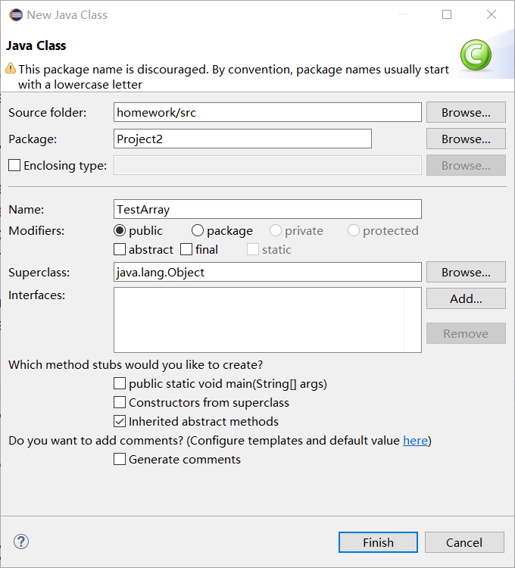然后，在此包内创建一个类。

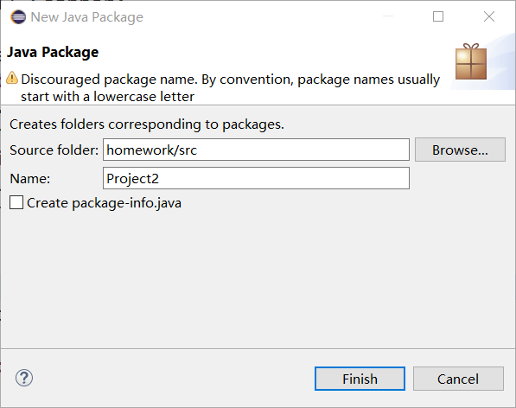

开始编写程序！

**八、实验结果与分析（含重要数据结果分析或核心代码流程分析）**

**第一题:**

**package** homework2;

**import** java.util.Scanner;

**public** **class** TestArray {

**public** **static** **void** main(String[] args) {

**int** []sim=**new** **int**[10];

System.***out***.print("请输入10个数字：");

Scanner in=**new** Scanner(System.***in***);

**for**(**int** i=0;i<10;i++)

{

sim[i]=in.nextInt();

}

**for**(**int** i=0;i<10;i++).

{

**for**(**int** j=i+1;j<10;j++)

{

**if**(sim[i]>sim[j])

{

**int** temp=sim[i];

sim[i]=sim[j];

sim[j]=temp;

}

}

}

System.***out***.println("排序后的数字为");

**for**(**int** i=0;i<10;i++)

{

System.***out***.print(" "+sim[i]);

}

in.close();

}

}

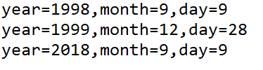**第二题：**

**package** homework2;

**public** **class** MyDate {

**public** **static** **void** main(String[] args) {

Date []time=**new** Date[3];

time[0]=**new** Date(1998,9,9);

time[1]=**new** Date(1999,12,28);

time[2]=**new** Date(2018,9,9);

**for**(Date e:time)

{

System.***out***.println("year="+e.getyear()+",month="+e.getmonth()+",day="+e.getday());

}

}

}

**class** Date

{

**private** **int** year;

**private** **int** month;

**private** **int** day;

**public** Date(**int** y,**int** m,**int** d)

{

year = y;

month = m;

day = d;

}

**public** **int** getyear()

{

**return** year;

}

**public** **int** getmonth()

{

**return** month;

}

**public** **int** getday()

{

**return** day;

}

}



**package** homework2;

**public** **class** TestArray2 {

**public** **static** **void** main(String[] args) {

ArraySort e = **new** ArraySort();

**int** []a= {10,9,8,7,6,5,4,3,2,1};

e.setsim(a);

e.setOrder();

**for**(**int** i=0;i<10;i++)

{

System.***out***.println(a[i]);

}

}

}

**class** ArraySort

{

**int** []sim;

**public** **void** setsim(**int** a[])

{

sim=a;

}

**public** **void** setOrder()

{

**for**(**int** i=0;i<10;i++)

{

**for**(**int** j=i+1;j<10;j++)

{

**if**(sim[i]>sim[j])

{

**int** temp=sim[j];

sim[j]=sim[i];

sim[i]=temp;

}

}

}

}

}

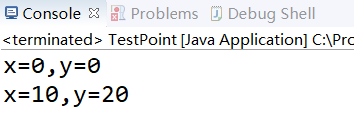

**package** homework2;

**public** **class** TestPoint {

**public** **static** **void** main(String[] args) {

point p=**new** point();

p.setX(0);

p.setY(0);

p.getPoint();

p.movePoint(10, 20);

p.getPoint();

}

}

**class** point

{

**int** x,y;

**public** **void** setX(**int** x)

{

**this**.x=x;

}

**public** **void** setY(**int** y)

{

**this**.y=y;

}

**public** **void** getPoint()

{

System.***out***.println("x="+x+",y="+y);

}

**public** **void** movePoint(**int** x,**int** y)

{

**this**.x=x;

**this**.y=y;

}

}

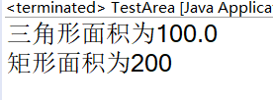**第三题：**

**package** homework2;

**public** **class** TestArea {

**public** **static** **void** main(String[] args) {

triangle t=**new** triangle();

rectangle r=**new** rectangle();

t.calarea1(10,20);

r.calarea2(10,20);

}

}

**class** triangle

{

**public** **void** calarea1(**int** a,**int** h)

{

**double** area=(**double**) (0.5*a*h);

System.***out***.println("三角形面积为"+area);

}

}

**class** rectangle

{

**public** **void** calarea2(**int** a,**int** b)

{

**int** area=a*b;

System.***out***.println("矩形面积为"+area);

}

}

**第四题：**

**package** homework2;

**import** java.util.Scanner;

**public** **class** TestPrimeNumber {

**public** **static** **void** main(String[] args) {

System.***out***.print("请输入1到n的n值：");

Scanner in =**new** Scanner(System.***in***);

**int** n=in.nextInt();

PrimeNumber p=**new** PrimeNumber();

p.cal(n);

}

}

**class** PrimeNumber

{

**public** **void** cal(**int** n)

{

**int** i,j;

**int** []a=**new** **int** [n+1];

**for**(**int** k=0;k<=n;k++)

{

a[k]=1;

}

**for**(i=2;i<=n;i++)

{

**boolean** flag =**false**;

**for**(j=2;j<i;j++)

{

**if**(i%j==0)

{

flag=**true**;

**break**;

}

}

**if**(flag==**false**)

{

a[i]=0;

}

**else**

{

a[i]=1;

}

}

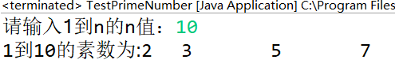

System.***out***.print("1到"+n+"的素数为:");

**for**(i=0;i<=n;i++)

{

**if**(a[i]==0)

{

System.***out***.print(i+"\t");

}

}

}

}

**九、总结及心得体会：**

在学习的时候一定要专心，不会的一定要问清楚，要学会让知识为我所用。在看书的时候一定要做好标记。建议大家在上课的时候少看课本，课本要在下课的时候看特别是上课前一定要先看看课本，上课的时候呢就不要看了，不要老师讲到那个问题了你马上在书上找，这样不好，会影响你的注意力，其实还真不如注意听老师讲呢？因为你要是一边听一边看课本，你是看到了书上的答案但是老师的思路你没有听到，而要是你不看的话，你听明白了思路，一定是想迫切的看到结果，这个时候看课本才是记的最死的时候，学习要的是就是个效率。

**十、对本实验过程及方法、手段的改进建议：**

无

**报告评分：**

**指导教师签字：**